Повече пари, повече самоотводи и повече командироване: какво показва актуализираното табло „Съдебната власт в числа“
Съобщение до медиите, дата: 21.01.2026

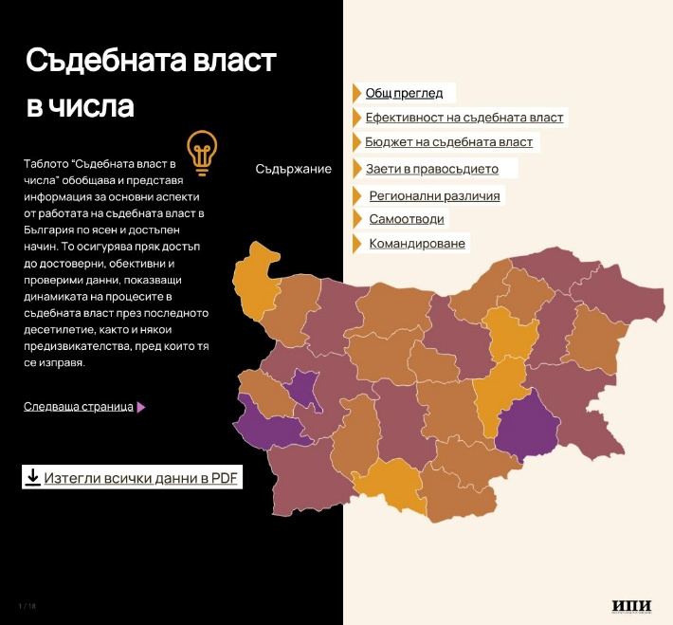
РАЗГЛЕДАЙ ТАБЛОТО
Институтът за пазарна икономика (ИПИ) публикува обновеното интерактивно табло „Съдебната власт в числа“, което събира на едно място обективни и проверими данни за основни аспекти от работата на съдебната власт в България.
Освен актуализирани стойности на всички индикатори, то включва и нови данни, които очертават все по-ясно тревожна комбинация от нарастващи разходи, намаляваща дейност и системни порочни практики, които поставят под въпрос независимостта на правосъдието.
Какво показват данните:
• Бюджетът расте, човешкият ресурс в системата се увеличава, работата намалява
Между 2015 и 2024 г бюджетът на съдебна власт нараства с 2,6 пъти като България харчи най-много за правосъдие в ЕС като дял от БВП. Броят на магистратите спрямо населението се увеличава стабилно през последните години и вече надхвърля 62 на 100 хил. души население – това ни класира на челни места спрямо другите държави-членки. Данните показват намаляване на работата както на съдилищата, така и на прокуратурата.
• Рекорден брой самоотводи
Броят на самоотводите през 2025 г. е по-висок със 135% спрямо 2022 г. Миналата година са отчетени 41 451 отвода и самоотвода, като 37 782 или 91,15% са самоотводи. Данните са особено тревожни, имайки предвид факта, че става дума за около 2200 съдии.
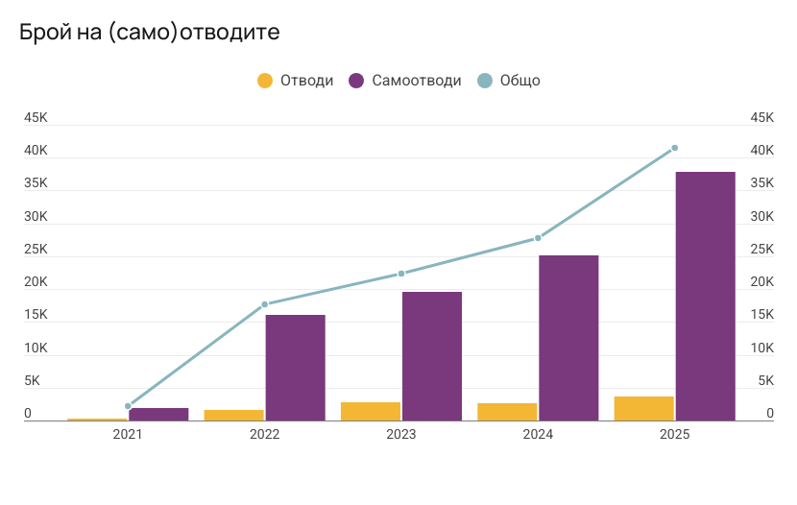
- Командироването – механизъм за кадрова политика и зависимост, а не изключение.
Броят на командированите съдии през 2025 г. почти достига рекорда от 2022 г., въпреки проведените конкурси. Особено показателно е, че командированите над 24 месеца съдии са най-много през 2021 г., а към края на 2025 г. достигат второто си най-високо ниво за разглеждания период. Има случаи на командироване за изключително дълги срокове – 133 месеца при съдии и 101 месеца при прокурори.
Продължава и порочната практика от общите съдилища да се „изтеглят“ съдии в административните – изключително правомощие на председателя на ВАС, с което председателят на ВКС не разполага.

Таблото е достъпно тук.
За допълнителна информация:
Весела Добринова, mail@ime.bg ; тел.: 02 952 35 03

